CONVENŢIA C M R
TEMA nr. 4 ( 2 ore prelegeri , 4ore practice )
Modulul 4.1
Organizarea şi condiţiile de transportare a mărfurilor pe rute internaţionale
- Domeniul de aplicare a Convenţiei CMR
- Destinaţia foilor scrisorii de transport tip CMR

Încheierea şi executarea contractului de transport

BIBLIOGRAFIA: Convenţia referitoare la contractul de transport internaţional de
- Destinaţia şi domeniul de aplicare a Convenţiei CMR

Convenţia referitoare la contractul de transport internaţional de mărfuri ( CMR ) a fost semnată la Geneva la 19 mai 1956, şi aparţine seriei de convenţii internaţionale iniţiate de Comisia Economică O.N.U. pentru Europa (C.E.E.). Prin această convenţie sînt reglementate în mod uniform condiţiile generale în care se încheie şi se execută contractul de transport rutier de mărfuri, reprezentate prin “Scrisoarea de trăsură tip CMR”.

CMR se aplică oricărui transport internaţional de mărfuri, în cazul în care pentru un astfel de transport a fost încheiat un contract de transport pe şosele, cu vehicule, dacă locul primirii mărfurilor şi locul prevăzut pentru eliberare, aşa cum sînt indicate în contract, sînt situate în două ţări diferite, din care cel puţin una este contractantă, independent de domiciliul şi de naţionalitatea părţilor contractante.
Prezenta convenţie nu se aplică:
- transporturilor efectuate în baza convenţiilor poştale;
- transporturilor efectelor de strămutare;
- transporturilor funerare.
Elaborarea Convenţiei CMR a fost justificată pentru că ...
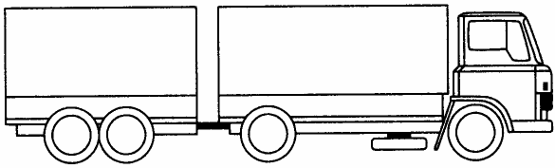
Republica Moldova Ucraina

Expeditor
Transportator Destinîtar
Legi şi regulamente atribuite transporturilor auto pe teritoriul RM:
- Legea cu privire la transporturi
- Codul transportului auto
- Regulamentul transportului auto de mărfuri
- Regulamentul transportului auto de mărfuri perisabile
- Regulamentul serviciilor de transport şi expediţie

2.Destinaţia foilor scrisorii de transport tip CMR
Scrisoarea de trăsură CMR include în sine 12 foi, fiecare avînd a sa destinaţie:
- foaia nr.1, este a expeditorului avînd destinaţia de a trece la pierderi a mărfurilor prezentate pentru transportare;
- foaia nr. 2, este a destinatarului avînd destinaţia de a trece la evidenţă a mărfii primite;
- foaia nr.3, fiind confirmată cu ştampila destinatarului că marfa a fost primită, este a transportatoorului, menită pentru evidenţa lucrului efectuat ( de regulă se transmite înpreună cu carnetul TIR asociaţiei naţionale de garanţie- AITA );
- foaia nr. 4, fiind confirmată cu ştampila destinatarului că marfa a fost primită, este a transportatorului, pentru a fi transmisă expeditorului ca confirmare, că transportarea s-a finalizat şi marfa a ajus la destinaţie;
- foaia nr. 5, este pentru organele juridice, în caz cînd părţile contractante vor apela la ele;
- foile 6 – 12 sînt pentru organele competente a părţilor terţe.

Destinaţia foilor scrisorii de transport tip CMR
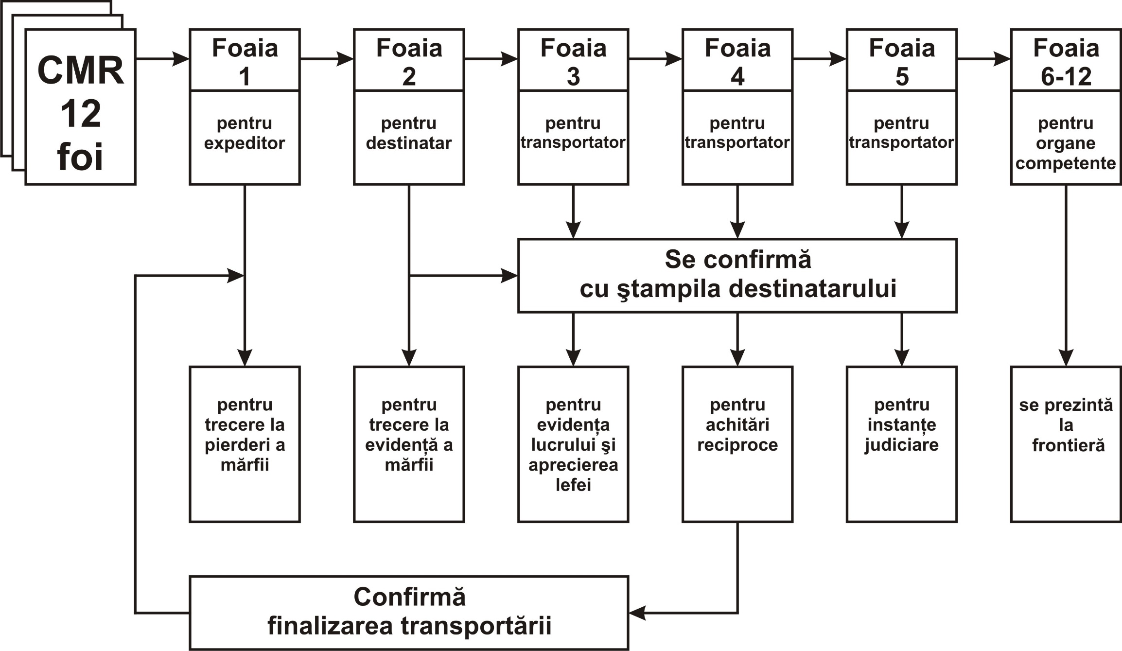

Încheierea şi executarea contractului de transport

Proba contractului de transport se face prin scisoare de trăsură. Absenţa, neregularitatea sau pierderea scrisorii de trăsură nu afectează nici existenţa, nici valabilitatea contractului de transport, care rămîne supus dispoziţiilor prezentei convenţii.
Scrisoarea de trăsură este întocmită în cinci exemplare originale, semnate de expeditor şi de transportator, aceste semnături putînd să fie imprimate sau înlocuite prin ştampilele expeditorului şi transportatorului, dacă legislaţia ţării în care este întocmită scrisoarea de trăsură o permite. Primul exemplar se remite expeditorului, al doilea însoţeşte marfa, iar exemplartele trei, patru şi cinci, avînd aplicată ştampila destinătarului, se reţine de transportator.
În cazul în care marfa de transportat trebuie să fie încărcată în vehicule diferite sau dacă este vorba de diferite feluri de marfă ori loturi distincte, expeditorul sau transportatorul are dreptul să ceară întocmirea de scrisori de trăsură pentru fiecare vehicul folosit sau pentru fiecare fel de marfă ori lot de mărfuri.
Încheierea şi executarea contractului de transport prevede completarea scrisorii de trăsură CMR.
Pe partea dreaptă a scrisorii de transport CMR (de jos în sus) este indicat că rechizitele 1-15, inclusiv 21-22 vor fi completate de expeditor. Rechizitele conturate cu o linie mai groasă vor fi completate de transportator.
Contractul de transport tip “CMR” care se prezintă sub forma scrisorii de trăsură se consideră încheiat atunci cînd marfa a fost încărcată în autocamion, iar conducătorul auto a semnat scrisoarea de trăsură de preluare a mărfii.
Scrisoarea de trăsură se întocmeşte pentru fiecare autocamion în parte, chiar dacă locul de marfă expediat este mai mare şi se încarcă pe mai multe autocamioane aparţinînd aceluiaşi cărăuş.
Scrisoarea de trăsură necesită să cuprindă obligatoriu următoarele elemente:
- numele, adresa şi ţara expeditorului.
- numele, adresa şi ţara destinatarului.
- locul prevăzut pentru livrarea mărfii, inclusiv ţara şi data primirii mărfii pentru transportare.
- locul şi data încărcării mărfii, inclusiv ţara şi data predării mărfii destinatarului.
- documente anexate la scrisoarea de transport, cum ar fi: certificat veterinar, certificat al controlului de carantină, certificat fitosanitar, certificat de calitate sau corespundere, invois şi alte.
- Marcaje speciale şi numerele lor
- Numărul de locuri (cutii, lăzi, saci, plase, butoaie, palete etc.).
- Denumirea curentă a ambalajului.
- Denumirea curentă a mărfii.
- Număr statistic (de regulă nu se completează).
- Greutatea brută sau cantitatea altfel exprimată a mărfii.
- Cupajul mărfii(se complectează la caz).
- Instrucţiunile expeditorului (formalităţi vamale şi oficiale) privind efectuarea declarării mărfurilor în alte locuri de încărcare,cu indicarea numărului declaraţiei vamale şi a licenţiei.Tot aici va fi indicat preţul declarat al mărfii.(La trecerea limitei de împuternicire conform cap.IV, art.23, al. 3 plata anterioară pentru fraht se va preciza după primirea acordului).
- Prescripţii de francare,se complectează în caz de întoarcere a autovehiculului din diferite motive.
- Rambursarea prevede indicarea termenului comercial determinat prin contract la prezentarea mărfii către transportare (EXW, FCA, CPT, DAF, DDU, DDP). Rechezitele 16-18 vor fi completate de transportator.
- Transportator (nume, adresa, ţara).
- Transportatori succesivi (nume, adresa, ţara înmatriculării). Va fi complectat în caz cînd transportarea unui set de marfă va fi transportată destinatarului de mai mulţi transportatori.
18. Rezerve şi observaţii ale transportatorului. În compartimentul dat transportatorul are dreptul de a indica oricare obiecţie referitor la starea mărfii, autovehiculului, ambalajului şi alte, cum ar fi:
- Referitor la autovehicul
- Autovehiculului (semiremorca, remorca) este fără tendă cu bunăvoinţa expeditorului;
- Referitor la ambalaj
- Marfa este fără ambalaj;
- Ambalajul este demolat;
- Ambalajul nu corespunde cerinţelor;
- Referitor la numărul şi marcarea numărului de locuri
- Imposibil de a efectua controlul din cauză:
- că încărcarea a fost efectuată de expeditor în absenţa transportatorului;
- condiţiilor climaterice;
- unui număr mare de locuri;
- este sigilat containerul;
- Referitor la mărfurile primite;
- Marfa este în stare deplorabilă;
- Marfa este defectată;
- Marfa este umedă;
- Marfa este congelată;
- Marfa nu este asigurată de acţiunea condiţiilor climaterice şi este transportată sub răspunderea expeditorului;
- Referitor la prelucrarea, încărcarea, descărcarea şi păstrarea mărfii:
Prelucrarea, încărcarea, descărcarea şi păstrarea mărfii:
- De către expeditor;
- De către şofer în condiţii climaterice, accesibile pentru defectarea mărfii, la solicitarea expeditorului;
Descărcarea este efectuată:
- De către destinatar;
- De către şofer în înprejurimea unor condiţii climaterice ce pot parveni la defectarea mărfii, la solicitarea destinatarului;
19. Nu se complectează;
20. Convenţii speciale (se complectează în caz de înţelegeri primordiale transportării, cum ar fi indicarea preventivă a termenului de prezentare a încărcăturii destinatarului, condiţiile termice, este interzisă reîncărcarea încărcăturii sau spălarea semiremorcii). Punctul dat va fi completat la transportarea mărfurilor perisabile, agabarite, grele, explozibile e.c.t.r.
21. Se indică localitatea unde este încheiat contractul şi data;
22. Se indică data sosirii autovehiculului pentru încărcarea mărfii şi plecării, ambele fiind confirmate prin semnătura şi ştampila expeditorului;
23. Se indică numărul foii de parcurs, data eliberării, familiile şoferilor, ştampila întreprinderii şi semnătura transportatorului (şoferului).
24. Se indică timpul de facto al sosirii şi plecării autovehiculului din punctul de încărcare. Semnătura şi ştampila destinatarului este obligatorie pentru exemplarele 3,4 şi 5 a scrisorii de trăsură CMR.
25. Se indică numărul de înmatriculare al autovehiculului şi al semiremorcii (remorcii).
- Se indică modelul autovehicolului şi semiremorcii (remorcii) ce iau parte la transportare.
27-29. Sînt completate la întoarcerea scrisorii de trăsură CMR la întreprindere.

Rezerve şi observaţii ale transportatorului.
( pentru compartimentul 18 al scisorii de transport tip CMR)
În compartimentul dat transportatorul (şoferul) are dreptul de a indica oricare obiecţie referitor la starea mărfii, autovehiculului, ambalajului şi alte, cum ar fi:
  - Referitor la autovehicul
- Autovehiculului (semiremorca, remorca) este fără tendă cu bunăvoinţa expeditorului;
  - Referitor la ambalaj
- Marfa este fără ambalaj;
- Ambalajul este deterioratt;
- Ambalajul nu corespunde cerinţelor;
  - Referitor la numărul şi marcarea numărului de locuri
- Imposibil de a efectua controlul din cauză:
- că încărcarea a fost efectuată de expeditor în absenţa transportatorului;
- condiţiilor climaterice;
- unui număr mare de locuri;
- este sigilat containerul;
  - Referitor la mărfurile primite;
- Marfa este în stare deplorabilă;
- Marfa este defectată;
- Marfa este umedă;
- Marfa este congelată;
- Marfa nu este asigurată de acţiunea condiţiilor climaterice şi este transportată sub răspunderea expeditorului;
E) Referitor la prelucrarea, încărcarea, descărcarea şi păstrarea mărfii:
Prelucrarea, încărcarea, descărcarea şi păstrarea mărfii este asigurată:
- De către expeditor;
- De către şofer în condiţii climaterice, accesibile pentru defectarea mărfii, la solicitarea expeditorului;
Descărcarea este efectuată:
- De către destinatar;
- De către şofer în înprejurimea unor condiţii climaterice ce pot parveni la defectarea mărfii, la solicitarea destinatarului;

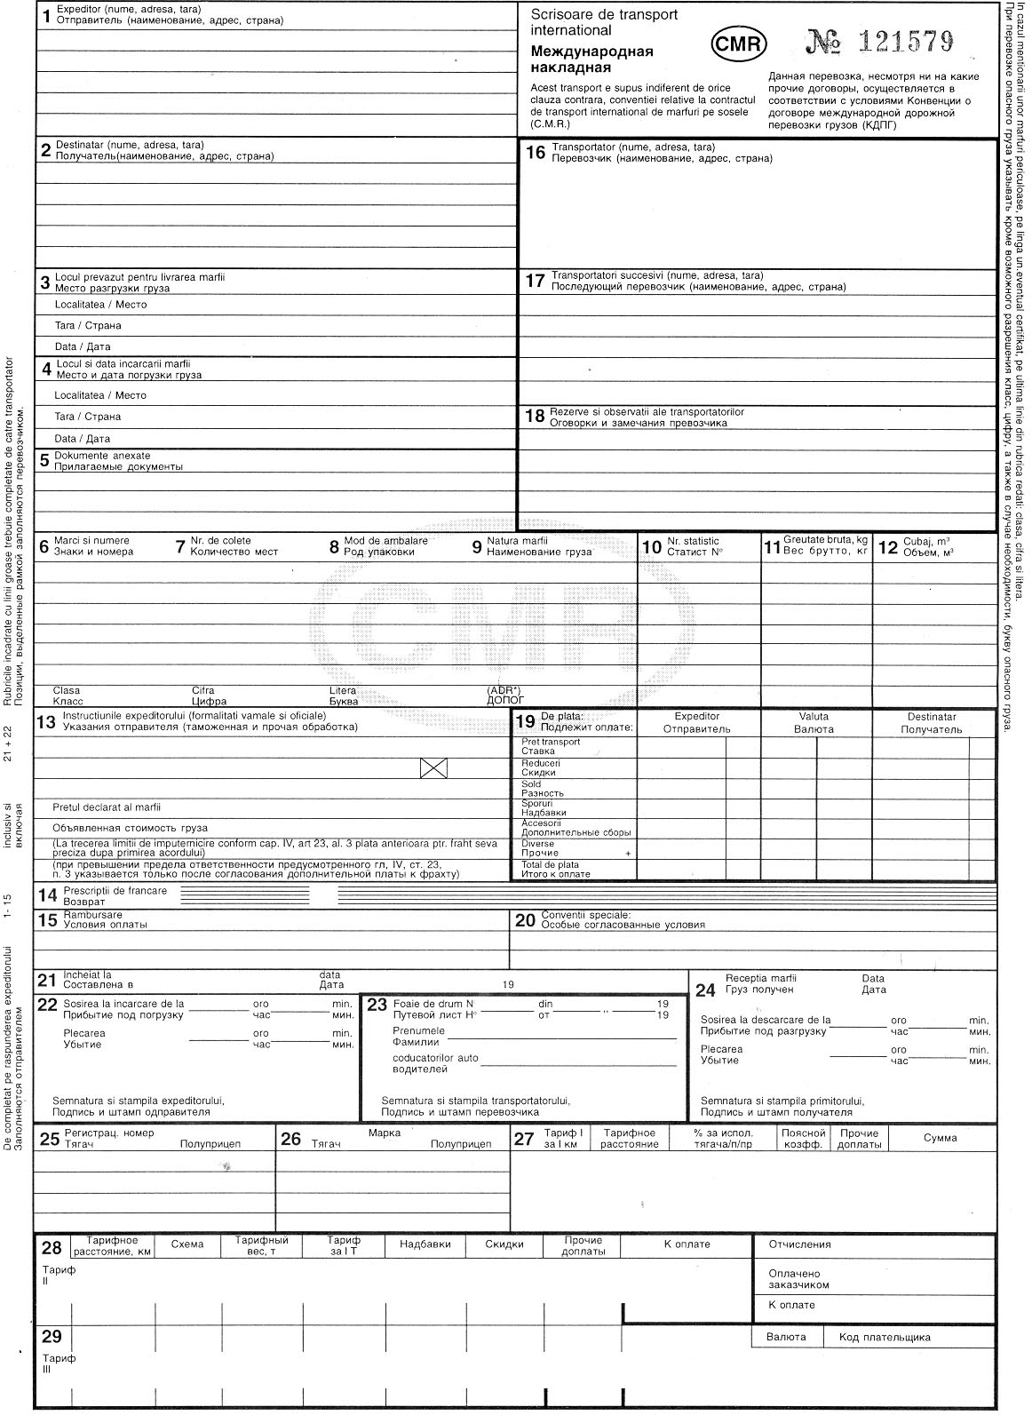
Scrisoarea de trăsură face dovada, pînă la proba contrarie, a condiţiilor contractului şi a primirii mărfii de către transportator.
În absenţa înscrierii în scrisoarea de trăsură a rezervelor motivate ale transportatorului, există prezumţia că marfa şi ambalajul ei erau în stare aparentă bună în momentul primirii de către transportator şi că numărul de colete, cît şi marcajele şi numerele lor erau conforme cu menţiunile din scrisoarea de trăsură.
Expeditorul este răspunzător faţă de transportator pentru daunele pricinuite persoanelor materialului sau altor mărfuri, precum şi pentru cheltuielile cauzate de defectuozitatea ambalajului mărfii, afară de cazul cînd defectuozitatea, fiind aparentă sau cunoscută transportatorului în momentul primirii mărfii, transportatorul nu a făcut rezerve cu privire la aceasta.
În vederea îndeplinirii formalităţilor de vamă şi a altora care trebuie făcute înainte de eliberarea mărfii, expeditorul trebuie să anexeze la scrisoarea de trăsură sau să pună la dispoziţia transportatorului documentele necesare şi să-i furnizeze toate informaţiile cerute.
Transportatorul este obligat să examineze dacă aceste documente şi informaţii sînt suficiente.
Expeditorul este răspunzător faţă de transportator pentru toate daunele care ar putea rezulta din lipsă, insuficienţa sau din neregularitatea acestor documente şi informaţii, în afară de cazul în care culpa este a transportatorului.
Transportatorul este răspunzător ca şi un comesionar de consecinţele pierderii sau utilizării inexacte a documentelor menţionate în scrisoarea de trăsură şi care o însoţesc sau care i s-au predat; totuşi despăgubirea pusă în sarcina sa nu o va depăşi pe aceea care ar fi datorată în caz de pierdere a mărfii.
Expeditorul are dreptul de dispoziţie asupra mărfii, în special să ceară transportatorului oprirea transportului, schimbarea locului prevăzut pentru eliberare sau să elibereze marfa unui alt destinatar decît cel indicat în scrisoarea de trăsură.
Acest drept se stinge în momentul în care al doilea exemplar al scrisorii de trăsură este remis destinatarului.
Dreptul de dispoziţie aparţine totuşi destinatarului din momentul întocmirii scrisorii de trăsură, dacă expeditorul face o menţiune în acest sens pe această scrisoare.
Dacă, exercitînd dreptul său de dispoziţie, destinatarul ordonă eliberarea mărfii unei alte persoane, aceasta nu poate desemna alţi destinatari.
Exerciţiul dreptului de dispoziţie este supus următoarelor condiţii:
- expeditorul sau destinatarul, care vrea să exercite acest drept, trebuie să prezinte primul exemplar al scrisorii de trăsură, pe care trebuie să fie înscrise noile instrucţiuni date transportatorului şi să despăgubească pe transportator pentru cheltuielile şi prejudiciul pe care le-a antrenat executarea acestor instrucţiuni;
- executarea acestor instrucţiuni trebuie să fie posibilă în momentul în care instrucţiunile parvin persoanei care trebuie să le execute şi nu trebuie nici să împiedice exploatarea normală a întreprinderii transportatorului, nici să aducă prejudicii expeditorilor sau destinatarilor altor transporturi;
- instituţiile nu trebuie niciodată să aibă ca efect divizarea transportului.
Transportatorul care nu execută instrucţiunile date în condiţiile prevăzute de prezentul articol sau care s-a conformat acestor instrucţiuni fără să fi cerut prezentarea primului exemplar al scrisorii de trăsură va fi răspunzător faţă de cel care are dreptul să ceară acoperirea prejudiciului cauzat de acest fapt.
După sosirea mărfii la locul prevăzut pentru eliberare, destinatarul are dreptul de a cere ca al doilea exemplar al scrisorii de trăsură să-i fie remis şi ca amrfa să-i fie eliberată contra unei dovezi de primire. Dacă pierderea mărfii este stabilită sau dacă marfa nu a sosit la expirarea termenului prevăzut în art.19, destinatarul este autorizat să pretindă în numele său de la transportator drepturile care rezultă din contractul de transport.
Dacă, pentru un motiv oarecare, executarea contractului în condiţiile prevăzute în scrisoarea de trăsură este sau devine imposibilă înainte de sosirea mărfii la locul prevăzut pentru eliberare, transportatorul este obligat să ceară instrucţiuni persoanei care are dreptul să dispună de marfă.
Totuşi, dacă circumstanţele permit efectuarea transportului în condiţii care diferă de cele prevăzute în scrisoarea de trăsură şi dacă transportatorul nu a putut să obţină în timp util instrucţiunile de la persoana care are dreptul de a dispune de marfă, el va lua măsurile pe care le consideră ca fiind cele mai bune în interesul persoanei care are dreptul de a dispune de marfă.
Transportatorul are dreptul la rambursarea cheltuielilor legate de solicitarea de instrucţiuni sau cele determinate de executarea instruxţiunilor primite, cu condiţia ca aceste cheltuieli să nu fie consecinţa culpei sale.
Transportatorul poate să descarce imediat marfa în contul persoanei care are dreptul să dispună de aceasta; după această descărcare, transportul este considerat terminat. Transportatorul îşi asumă atunci păstrarea mărfii. El poate totodată să încredinţeze marfa unui terţ şi nu este atunci răspunzător decît de alegerea judicioasă a acestui terţ. Marfa rămîne grevată de creanţele rezultînd din scrisoarea de trăsură şi de toate celelalte cheltuieli.
Transportatorul poate să procedeze la vînzarea mărfii fără să aştepte instrucţiuni de la persoana care are dreptul să dispună, cînd natura perisabilă a mărfii sau starea ei o justifică sau cînd cheltuielile pentru păstrare sunt disproporţionate faţă de valoarea mărfii. În celelalte cazuri el poate, de asemenea, proceda la vînzarea mărfii, dacă, într-un termen rezonabil, el nu a primit din partea persoanei care are dreptul să dispună de marfă instrucţiuni contrarii a căror executare îi poate fi cerută în mod echitabil.
Dacă marfa a fost vîndută în baza dispoziţiilor prezentului articol, suma obţinută din vînzare trebuie pusă la dispoziţia persoaneicare are dreptul de a dispune de marfă, minus cheltuielile care grevează marfa.

TEMA nr. 4 ( 2 ore prelegeri , 4ore practice )
Modulul 4.2
Organizarea şi condiţiile de transportare a mărfurilor pe rute internaţionale

- Răspunderea transportatorului conform Convenţiei CMR
2. Reclamaţii şi acţiuni
3. Dispoziţii referitoare la transportatorul efectuat de transportatori succesivi.
4. Documente – anexe la scrisoarea de transport tip CMR
BIBLIOGRAFIA: Convenţia referitoare la contractul de transport internaţional de mărfuri ( CMR )

Transportatorul este răspunzător pentru pierderea totală sau parţială sau pentru avariere, produse între momentul primirii mărfii şi cel al eliberării acesteia, cît şi pentru întîrziere la predarea mărfii.
Transportatorul este exonerat de această răspundere dacă pierderea, accidentarea sau întîrzierea a avut trept cauză o cuplă a persoanei care are dreptul să dispună de marfă, un ordin al acestuia nerezultînd dintr-o cuplă a transportatorului, un viciu propriu al mărfii sau de circumstanţe pe care: transportatorul nu putea să le ştie şi ale căror consecinţe nu le putea preveni.
Transportatorul este de răspundere în caz dacă pierderea sau accidentarea rezultă din riscurile particulare aferente uneia sau mai multora dintre următoarele cauze:
- folosirea de vehicule descoperite, fără prelate, dacă această folosire a fost convenită într-un mod expres şi menţionată în scrisoarea de transport;
- lipsa sau defectuozitatea ambalajului pentru mărfile expuse prin felul lor la stricăciuni sau avariere, dacă aceste mărfuri nu sînt ambalate sau sînr rău ambalate;
- manipularea, încărcarea, stivuirea sau descărcarea mărfii de către expeditor sau destinatar sau de către alte persoane care acţionează în contul expeditorului sau destinatarului;
- natura unor mărfuri expuse, datorită însăşi naturii lor, fie la avarie în special prin spargere, rugină, dereriorare internă şi spontană, uscare, curgere, pierdere normală sau prin acţiunea insectelor sau a rozătoarelor;
- insuficienţa sau imperfecţiunea marcajelor sau a numerelor coletelor;
- transportul de animale vii.

Se consideră întîrziere la eliberare atunci cînd marfa nu a fost eliberată în termenul convenit sau, dacă nu a fost convenit un termen, atunci cînd durata efectivă a transportului depăşeşte timpul care în mod rezonabil este acordat unui transportator diligent, ţinîndu-se cont de circumstanţe şi printre altele, în cazul unei încărcături parţiale, de timpul necesar pentru asamblarea unei încărcături complete în condiţii normale.
Cel în drept poate să considere marfa pierdută, fără aprezenta alte dovezi, cînd aceasta nu a fost eliberată în termen de 30 de zile de la expirarea termenului convvenit sau, dacă nu a fost convenit un asemenea termen, în termen de 60 de zile de la primirea mărfii de către transportator.
Cel în drept poate, primind despăgubirea pentru marfa pierdută, să ceară, în scris, să fie încunoştiinţa imediat, în cazul în care marfa ar fi găsită în cursul anului care urmaează plăţii despăgubirii. Confirmarea primirii unei astfel de cereri se comunică în scris.
În termen de 30 de zile de la primirea unei atare încunoştiinţări cel în drept poate cere ca marfa să-i fie predată contraplăţii creanţelor rezultînd din scrisoarea de trăsură şi contra restituirii despăgubirii primite, dedu cîndu-se eventual cheltuielile care au fost cuprinse în această despăgubire şi sub rezerva tuturor de despăgubire pentru întîrziere.
În cazl lipsei fie a cererii, fie a instrucţiunilor date în termenul de 30 de zile, sau dacă marfa a fost găsită după un an de la plata despăgubirii, transportatorul poate dispune de aceasta, conform legislaţiei locului unde se găseşte marfa.
Dacă marfa este eliberată destinatarului fără încararea sumei ramburs care ar fi trebuit să fie percepută de către transportator în virtutea dispoziţiilor contractului de transport, transportatorul este obligat să despăgubească pe expeditor cu suma ramburs, fără a fi prejudiciat în dreptul său în regres împotriva destinatarului.
Dacă expeditorul predă transportatorului mărfuri periculoase, el îisemnalează acestuia natura exactă a pericolului pe care mărfurile îl prezintă şi îi indică eventual precauţiile care trebuie luate. În cazul cînd această semnalare nu a fost consemnată în scrisoarea de trăsură, sarcina de face dovada, pe orice mijloace, că transportatorul a avut cunoştinţă de natura exactă a pericolului pe care îl prezintă şi indică eventual precauţiile care trebuie luate. În cazul cînd această semnalare nu a fost consemnată în scrisoarea de trăsură, sarcina de a face dovada, prin orice mijloace, că transportatorul a avut cunoştinţă de natura exactă a pericolului pe care îl prezenta transportul mărfurilor sus-menţionate revine expeditorului sau destinatarului.

Mărfurile periculoase care nu au fost cunoscute ca atre de către transportator pot fi, în orice moment şi în orice loc, descărcate, distruse sau făcute inofensive de către transportator, fără nici o despăgubire; expeditorul este în plus răspunzător pentru toate cheltuielile şi daunele rezultînd din predarea la transport a acestor mărfuri sau pentru transportul lor.
Cînd, în conformitate cu dispoziţiile prezentei convenţii, este pusă în sarcina transportatorului o despăgubire pentru pierderea totală sau parţială a mărfii, această despăgubire este calculată după valoarea mărfii la locul şi momentul primirii acesteia pentru transport.
Valoarea mărfii este determinată pe baza cursului bursei sau, în lipsa acestuia, pe baza preţului curent al pieţei sau, în lipsa amîndurora, pe baza valorii uzuale a mărfurilor de acelaşi fel şi de aceeaşi calitate.
Cuantumul despăgubirii nu poate depăşi 25 franci pentru un kilogram de grutate brută lipsă. Prin franc se înţelege francul-aur, cu greutatea de 10/31 grame şi conţinut de finanţe de 0,900.
Se restituie taxa de transport, taxele vamale şi alte cheltuieli ivite cu ocazia transportului mărfii, în totalitate în caz de pierdere totală şi proporţional în caz de pierdere parţială; alte daune-interese pentru pierdere nu sîn datorate.
În caz de întîrziere, dacă cel drept face dovada că din această întîrziere a rezultat un prejudiciu, transportatorul este ţinut să plătească daune care nu pot depăşi preţul transportului.
În caz de avariere, transportatorul plăteşte contravaloarea deprecierii mărfii, calculată pe baza valorii stabilite, despăgubirea nu poate să depăşească:
- dacă totalul expediţiei este depreciat prin avarie, suma care ar fi trebuit plătită în caz de pierdere totală;
- dacă numai o parte a expediţiei a fost depreciată prin avarie, suma care ar trebui plătită în caz de pierdere a părţii depreciate.
Expeditorul poate fixa, făcînd menţiunea respectivă în scrisoarea de trăsură şi contra plăţii unui supliment de preţ stabilit de preţ stabilit convenit, suma care prezintă un interes special la elibeare, pentru cazul unei piederi sau avarii şi pentru cazul depăşirii termenului convenit.
În cazul în care pierderea, avaria sau întîrzierea survenită în cursul unui transport supus prezentei convenţii, pot da loc unei reclamaţii extracontractuale, transportatorul se poate prevala de dispoziţiile prezentei convenţii care exclude răspunderea sa sau care determină ori limitează despăgubirile datorate.

2. Reclamaţii şi acţiuni
Dacă destinatarul a primit marfa fără să fi constatat starea ei în contradictoriu cu transportatorul sau dacă cel mai tîrziu în momentul eliberării, cînd este vorba de pierderi ori avarii aparente, sau în termen de 7 zile de la data eliberării în afară de duminici şi sărbători legale, cînd este vorba de pierderi sau avarii neaparente, nu a făcut rezerve transportatorului, indicînd natura generală a pierderii sau avariei, se prezumă, pînă la proba contrarie, că a primit marfa în starea descrisă în scrisoarea de trăsură. Rezervele arătate mai sus trebuie să fie făcute în scris dacă este vorba de pierderi sau de avarii neaparente.
Dacă starea mărfii a fost constatată în mod contracdictoriu de către destinatar şi transportator, dovada contrarie rezultatului acestei constatări nu poate fi făcută decît dacă este vorba de piederi sau avarii neaparente şi dacă destinatarul a adresat rezervele sale în scris transportatorului în termen de 6 zile, în afara duminicilor şi a sărbătorilor legale, de la data acestei constatări.
O depăşire a termenului de eliberare poate da loc la despăgubiri numai dacă a fost adresată o rezervă în scris, în termen de 21 de zile de la data punerii mărfii la dispoziţia destinatarului.
Data eliberării sau, după caz cea a constatării sau cea apunerii mărfii la dispoziţie ne se include în termenele prevăzute în prezentul articol.
Transportatorul şi destinatarul trebuie să-şi acorde în mod reciproc toate înlesnirile rezonabile pentru constatările şi verificările necesare.
Pentru toate litigiile decurînd din transporturile supuse prezentei convenţii, reclamantul poate să sesizeze, în afara organelor de jurisdicţie ale ţărilor contractante, desemnate de comun acord de către părţi, organele de jurisdicţie din ţara pe teritoriul căreia:
- se află reşedinţa obişnuită a pîrîtului, sediul său principal sau sucursala ori agenţia prin intermediul căreia contractul de transport a fost încheiat; sau
- este situat locul preluării mărfurilor sau a celui prevăzut pentru eliberarea mărfurilor, şi nu poate sesiza decît aceste organe de jurisdicţie
acţiunile derivînd din transporturile supuse prezentei convenţii se prescriu în termen de un an. Totuşi, în caz de dol sau de cuplă considerată de legea ţării căreia îi aparţine organul de jurisdicţie sesizat ca echivalentă cu dolul, termenul de prescripţie este de trei ani. Termenul de prescripţie curge:
- În caz de pierdere parţială, de avarie sau întîrziere, din ziua în care marfa a fost eliberată;
- În caz de pierdere totală, începînd de la a trezecea zi după expirarea termenului convenit sau, dacă nu a fost convenit nici un termen, începînd de la a şaizecea zi de la primirea mărfii de către transportator;
- În toate celelalte cazuri, începînd de la expirarea unui termen de trei luni de la data încheierii contractului de transport.
În ziua indicată ma sus ca punct de plecare al prescripţiei nu este cuprinsă în termen.
O reclamaţie scrisă suspendă prescripţia pînă în ziua în care transportatorul respinge reclamaţia în scris şi restituie documentele care erau anexate. În caz de acceptare parţială a reclamaţiei, prescripţia nu-şi reia cursul său decît pentru partea din reclamaţie care rămîne litigioasă. Dovada primirii reclamaţiei sau a răspunsului sau a răspunsului şi a restituirii documentelor cade în sarcina părţii care invocă acest fapt. Reclamaţiile ulterioare avînd acelaşi obiect nu suspendă prescripţia.
3. Dispoziţii referitoare la transportatorul efectuat de transportatori succesivi.
Dacă un transport care face obiectul unui contract unic este executat în mod succesiv de către mai mulţi transportatori rutieri, fiecare dintre aceştia îşi asumă răspunderea executării transportului total, transportatorul al doilea şi fiecare dintre transportatorii următori devenind, prin primirea de către ei a mărfii şi a scrisorii de trăsură, părţi la contract, în condiţiile prevăzute în scrisoarea de trăsură.
Transportatorul care preia marfa de la transportatorul precedent îi remite acestuia o confirmare de primire datată şi semnată.
Atît timp cît nu este vorba de o cerere reconvenţională sau de o excepţie formulată în faţa unei instanţe, referitoare la o acţiune întemeiată pe acelaşi contract de transport, acţiunea privind răspunderea pentru pierderi, avarie sau întîrziere nu poate fi îndreptată decît împotriva primului transportator, ultimului transportator sau transportatorului care a executat partea din transport pe parcursull căruia s-a produs faptul care a cauzat pierderea, avaria sau întîrzierea: acţiunea poate fi îndreptată în acelaşi timp împotriva mai multora dintre aceşti transportatori.
Transportatorul care a plătit despăgubiri în conformitate cu dispoziţiile prezentei convenţii are dreptul de regres, pentru suma plătită, împreună cu dobînzile şi cheltuielile suportate, contra transportatorilor care au participat la executarea contractului de transport conform dispoziţiilor următoare:
- transportatorul prin faţa căruia s-a produs paguba trebuie să suporte singur despăgubirea plătită de el sau de un alt transportator;
- dacă paguba s-a produs în faţa a doi sau a mai multor transportatori, fiecare dintre ei trebuie să plătescă o sumă proporţională cu partea sa de răspundere; dacă evaluarea părţilor de răspundere este imposibilă, fiecare dintre ei este răspunzător proporţional cu partea de remunerare a transportului care îi revine;
- dacă nu se poate stabili care dintre transportatori răspunde pentru pagubă, despăgubirea se repartizează între toţi transportatorii, în proporţia cotei parte a costului transportului.

